Отчет о сравнении IPv4 и IPv6 подключений в среде docker-compose.
В рамках подготовки лабораторной работы была разработана следующая архитектура docker-compose:
- Все устройства существуют в сети backend_ipv#, где # имеет значение 4, либо 6, в зависимости от разрешения работы с IPv6-пакетами (см. docker-compose.ipv4.yml и docker-compose.ipv6.yml).
- Единственной точкой входа является сервис nginx (с интеграцией GeoIP2 модулей), доступный на TCP-порте 80 сервера. Все остальные сервисы изолированы на уровне сети backend_ipv#. IP-адрес, обращающийся к сервису проходит проверку в соответствии с условиями конфигурации (см. nginx_ipv4.conf и nginx_ipv6.conf) и в случае получения доступа к сети перенаправляется на сервис app.
- Сервис app находится на порте 8080 сети и предоставляет доступ к API-интерфейсу приложения. При необходимости связывается с сервисом БД db.
- Сервис db находится на порте 5432 сети и предоставляет доступ к СУБД postgres:latest.
Отличия в настройке IPv4 и IPv6 подключений в сети представлены в таблице ниже.
IPv4 | IPv6
Сервис app поднят на адресе 0.0.0.0 | Сервис app поднят на адресе ::
nginx слушает 80 порт. | Для nginx уточнено прослушивание [::]:80.
- | По умолчанию PostgreSQL принимает только запросы в IPv4 сети. Запуск сервиса db был дополнен параметром “listen_addresses=*” для включения учета соединений с IPv6-интерфейсами.
По умолчанию используется подсеть localhost (0.0.0.0). | Требуется инициализация частной IPv6-подсети (была выбрана через онлайн-генератор).

Рассмотрим различия заголовков пакетов IPv4 и IPv6.
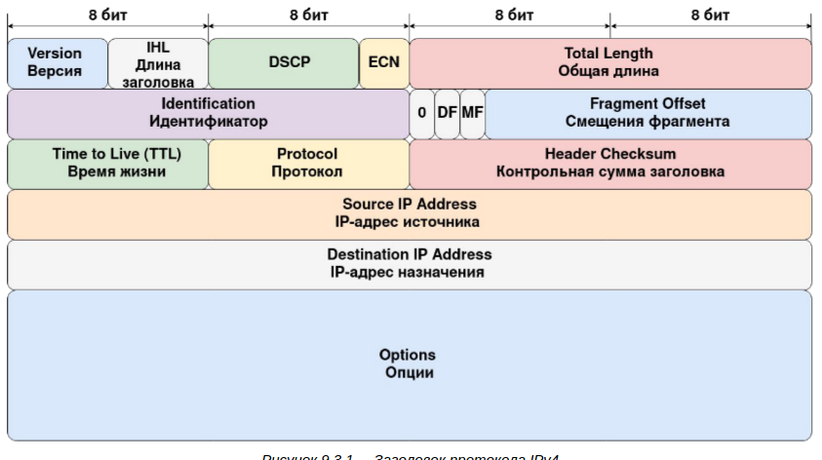
1 - Заголовок IPv4-пакета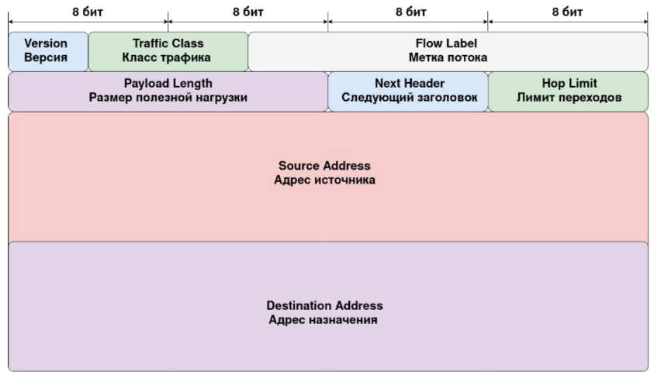
2 - Заголовок IPv6 пакета
IPv6-адресация обеспечивает меньшую нагрузку на устройства коммутации из-за меньшей сложности заголовка пакета.
Помимо остальных преимуществ, IPv6 обеспечивает большее адресное пространство, обязательные требования к безопасности (IPSec), а также автоконфигурацию адреса в сети (SLAAC). Тем не менее, в рамках обмена трафиком “клиент-сервер” на единственном узле в условиях локальной адресации эти преимущества практически ничего не дают.
Вывод: несмотря на то, что IPv6 обладает большими преимуществами в процессах обмена сетевым трафиком, в рамках организации docker-compose сети они все еще требуют дополнительной настройки и учета нюансов работы некоторых сервисов.

